"Gracias, Gustavo. Dios te ha pagado, aunque tú bien sabes que no es ninguna paga sino puro amor, amor del bueno"
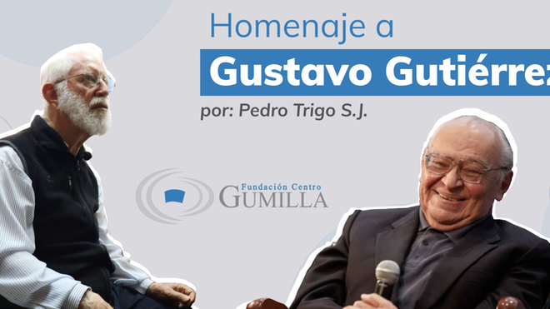
Homenaje de Pedro Trigo, sj., a Gustavo Gutiérrez

"Cuando lo llamaba por teléfono siempre se ponía alguien distinto. Eran muchos los que se sentían en la casa parroquial como en su casa. Ése era el entronque vital de su teología"

"Era una persona muy inteligente y muy agudo; pero era fundamentalmente dialogal: escuchaba y daba su opinión"
26.10.2024 | Pedro Trigo, sj
Así como Medellín es la aplicación más consecuente y por eso fielmente creativa del Concilio, así la Teología de la Liberación (CEP, Lima, 1971) de Gustavo Gutiérrez es la expresión teológica más significativa del rumbo que Dios quería en esos tiempos para la Iglesia latinoamericana desde la perspectiva que abrió el Concilio y que asumió Medellín. Por eso, como el Concilio y Medellín, esa obra fue contestada por los que querían seguir en lo que estaban, alejados del mundo y atenidos a la Iglesia como ámbito de salvación o metidos en el orden establecido como su expresión religiosa; pero fue acogida con interés, implicación y agradecimiento por los que querían vivir su cristianismo en lo que demandaba ese espacio y ese tiempo.
Boletín gratuito de Religión Digital
QUIERO SUSCRIBIRME
Como el Concilio, y más concretamente la GS, asentó: “el hombre agente de su propio destino” (44-53), “Un mundo enteramente mundano” (85-90) y la “Vocación única a la salvación” (90-98). Y desde esos presupuestos estudió el proceso de liberación en América Latina (101) y, analizando los resultados de la década del desarrollismo (102-105) y afincado en la teoría de la dependencia (105-114), propuso el movimiento de liberación (115-123) y el compromiso de los cristianos y de la Iglesia en ese proceso en marcha (125-154). Y se apoyó en lo que ya había de una nueva presencia de la Iglesia en América Latina (155-164). Como la GS, insistió en que había una sola historia en la que se prepara la escatología (189-215) y que los cristianos deberíamos llevar el proceso de liberación desde Cristo Liberador (216-229). Por eso, la necesidad de plantear una espiritualidad de la liberación (253-260), afincada en que la Humanidad es templo de Dios (232-238), en que conocer a Dios es obrar la justicia (238-241) y en la presencia de Cristo en el prójimo (241-253). El evangelio no es político, ni consiguientemente la Iglesia, pero sí tiene una dimensión política (275-284) y por eso estudia la relación de Jesús con el mundo político (284-296). Desde este horizonte, la Iglesia, lejos de ser la alternativa a este mundo que está irremisiblemente perdido, es sacramento de la historia, sacramento universal de salvación (313-324). Por eso la eucaristía debería entenderse y practicarse en clave de fraternidad y esta fraternidad en este mundo dividido y enfrentado exige tomar posición por los explotados en busca de una sociedad más humana (324-349). Por eso tenemos que combatir la pobreza no sólo desde tomar partido por los pobres, sino desde vivirla también nosotros como infancia espiritual (363-368).
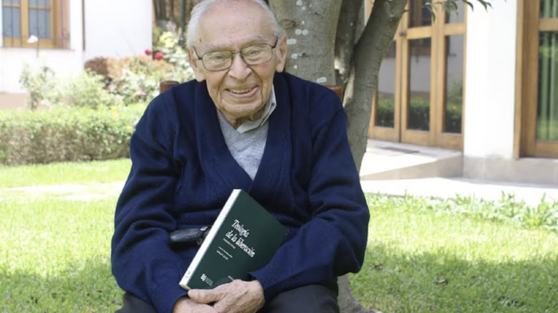
Gustavo Gutiérrez
Así la vivía Gustavo en su parroquia popular del Rímac. Cuando lo llamaba por teléfono siempre se ponía alguien distinto. Eran muchos los que se sentían en la casa parroquial como en su casa. Ése era el entronque vital de su teología.
Conocí a Gustavo en el encuentro de El Escorial en 1972, en el que se dio la presentación pública a nivel mundial de la TL. Acababa de terminar la licencia en teología y él me ofreció ir a Lima y asistir a sus clases y seminarios y conferencias y además hablar personalmente con él. Me dijo que no había hecho antes la prueba; así que en ese sentido fui su primer discípulo no peruano. En efecto, fui a la materia que dictaba en la Universidad Católica. Además, fue la única vez que pudo dar clase en el seminario y también asistí, además, a un seminario en el movimiento sacerdotal ONIS (Oficina Nacional de Investigación Social) y al curso de verano del Instituto Bartolomé de Las Casas y actividades en el Centro de Estudios y Publicaciones que, como el Instituto mencionado, contribuyó a crear y a llenar de contenido.
Veía la realidad en su complejidad, insisto que desde los de abajo. Y era fundamentalmente cristiano: seguidor de Jesús y por tanto de su misión: hijo humilde de Dios en el Hijo y hermano de todos en el Hermano universal, y desde ahí, presbítero y teólogo
Era una persona muy inteligente y muy agudo; pero era fundamentalmente dialogal: escuchaba y daba su opinión. De algún modo llevaba la voz cantante, no porque se colocaba por encima de los demás sino porque escuchaba y relacionaba, además de su propia percepción del tema que se trataba y por eso los demás se sentían representados en lo que él decía. Veía la realidad en su complejidad, insisto que desde los de abajo. Y era fundamentalmente cristiano: seguidor de Jesús y por tanto de su misión: hijo humilde de Dios en el Hijo y hermano de todos en el Hermano universal, y desde ahí, presbítero y teólogo.
Él ya está con Jesús en el seno del Padre y en él con tantas y tantos hermanas y hermanos. Nosotros damos gracias a Dios por su vida, por su amistad, por tanto que nos dio y tanto que compartimos y le pedimos que interceda por este pueblo que tanto amó y por quienes en la Iglesia y fuera de ella se dedican a servir al pueblo fraternamente, y por los teólogos, para que acertemos en plasmar y vivir lo equivalente para nuestro tiempo de lo que él plasmó y vivió en el suyo. Gracias, Gustavo. Dios te ha pagado, aunque tú bien sabes que no es ninguna paga sino puro amor, amor del bueno. Que nos veamos cuando nos llegue la hora.
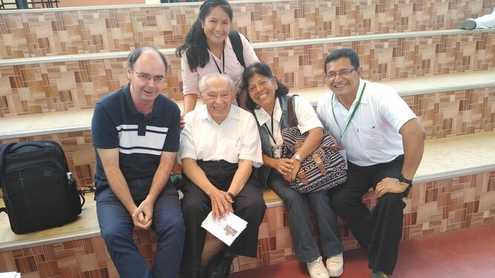
Gustavo Gutiérrez, con Agustín Ortega A. Ortega
Es así mismo del Comité asesor del Centro de Estudios y publicaciones (CEP) que él fundó y del Instituto Bartolomé de Las Casas en Rimac en Lima, que él fundó,
Beber en su propio pozo: En el itinerario espiritual de un pueblo. Lima: Centro de Estudios y Publicaciones, 1983. El Dios de la vida. Lima: Centro de Estudios y Publicaciones, 1982. Entre las calandrias. Lima: Centro de Estudios y Publicaciones, 1982. Hablar de Dios desde el sufrimiento del inocente: Una reflexión sobre el libro de Job. Lima: Centro de Estudios y Publicaciones, 1986. La fuerza histórica de los pobres. Lima: Centro de Estudios y Publicaciones, 1983. La nueva frontera de la teología en América Latina. Salamanca, México: Sígueme, 1977. Los pobres y la liberación en Puebla. Bogotá: Indo-American Press Service, 1979. (Con José Luis Indigoras y otros) Reflexión sobre la teología de la liberación: Perspectivas desde el Perú. Iquitos, Perú: Centro de Estudios Teológicos de la Amazonía, 1986. Religión, ¿instrumento de liberación? Madrid: Ediciones Marova, 1973. (Con otros) Sobre el trabajo humano: Comentarios a la encíclica “laborem exercens”. Lima: Centro de Estudios y Publicaciones, 1982. Teología de la liberación-perspectivas. Lima: Centro de Estudios y Publicaciones, 1971. Teología desde el reverso de la historia. Lima: Centro de Estudios y Publicaciones, 1977. Teología: Acontecimiento, silencio y lenguaje. Lima: CEP, 1996
https://www.religiondigital.org/opinion/pedro-trigo-gustavo-gutierrez-homenaje-memoriam_0_2719228056.html

